Отчёт о проведённом мероприятии посвящённый
23 февраля
«В честь защитников Отечества»

Цель: совершенствование представлений и расширение сознания учащихся о необходимости защищать своё Отечество.

Задачи:
образовательная: создать атмосферу праздника в концерте и вызвать желание детей быть похожими на сильных, смелых, умелых, ловких российских воинов.
развивающая: развивать логическое мышление, память, внимание, стимулировать речевую активность детей.;
воспитывающая: воспитывать чувство патриотизма, гордость за наших солдат, уважение к погибшим героям военных действий.

Оборудование: проектор, презентация, видеофильмы, музыкальное оборудование.

Форма проведения: концерт
Заблаговременно , в течении недели, в классах провели вечера на данную тему, выпустили газеты. В день праздника в школе на переменах звучала музыка.
22 февраля в нашей школе прошёл праздничный концерт, посвящённый Дню Защитника Отечества.

В ходе мероприятия обучающиеся познакомились с историей возникновения праздника, подвигами наших предков во имя независимости Родины.
Каждая страна гордится своими героями. Именно на примере этих людей принято воспитывать молодое поколение. Наша Родина является героической страной. Ей пришлось пережить огромное количество войн, и в каждой из них российские воины проявляли себя наилучшим образом, совершая подвиги во имя своей страны. Мы сумели выстоять благодаря их самоотверженности и мужеству.
Можно с уверенностью говорить о том, что этот праздник очень важен для нас. Ведь эта дата объединяет в себе историю воинских подвигов и героев российской армии.

Праздничный концерт открыла зам дир по ВР Закарьяева Ф.Ш. под музыку военного марша,.ознакомила с историей праздника, поздравила учителей и уч-ся школы. Ведущие уч-ся 11 класса с уч-ся 5 кл продекламировали стихи.
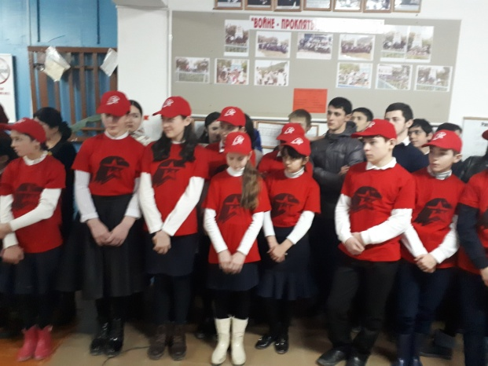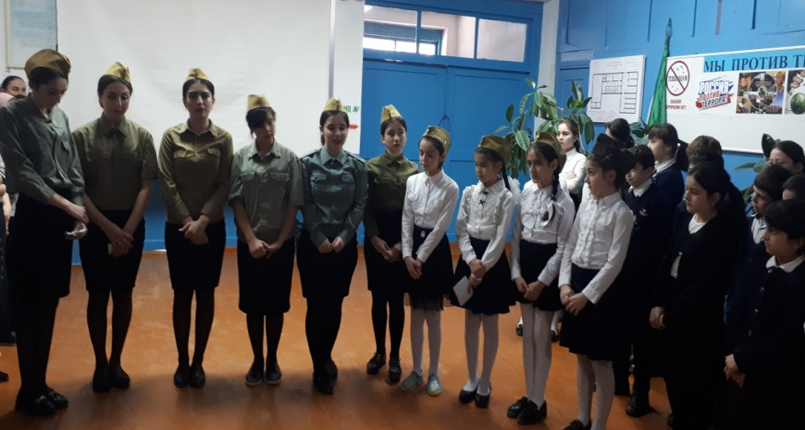

Затем был исполнен танец девочками 5 класса «Катюша»,
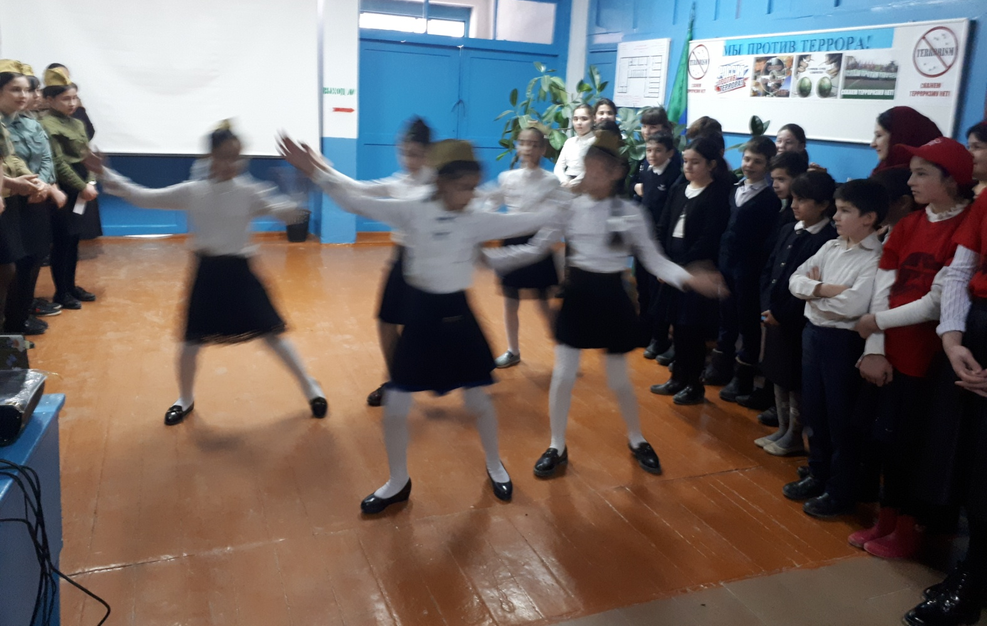
Уч-ся 5, 8 и 11 кл исполнили песню «Хотят ли русские войны»
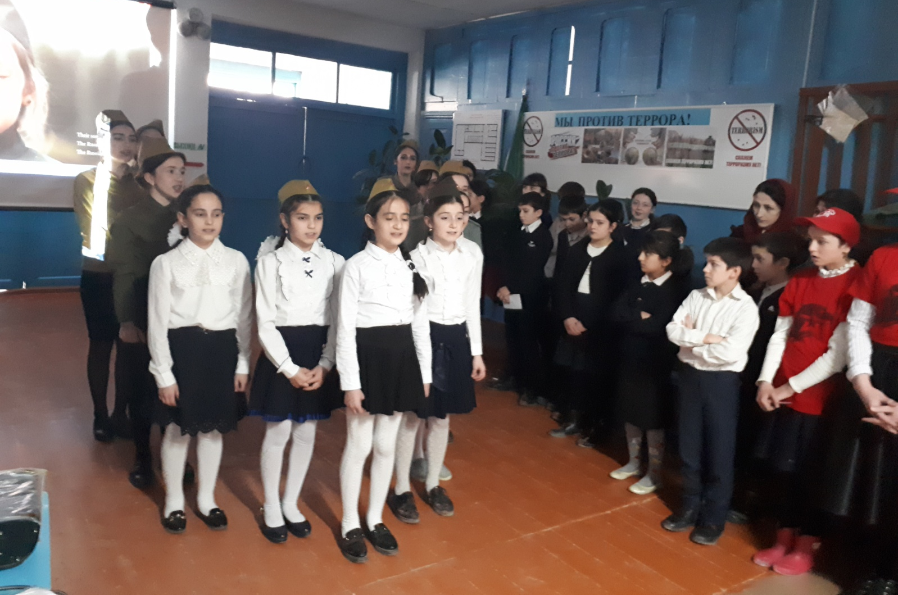

Уч-ся 7 и 6 класса исполнили песни на родном и русском языках.
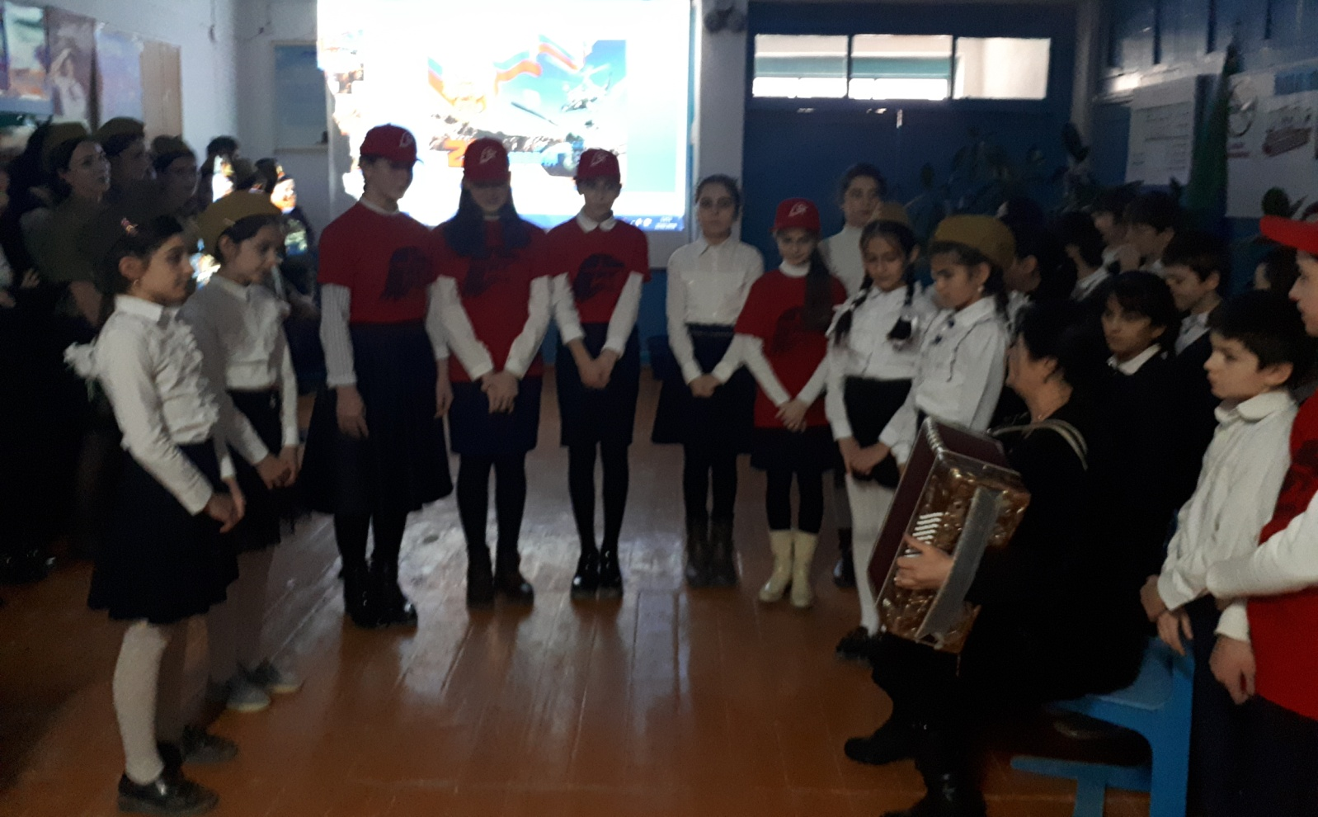
В заключении девочки 11 и 8 класса показали танец «Три танкиста».
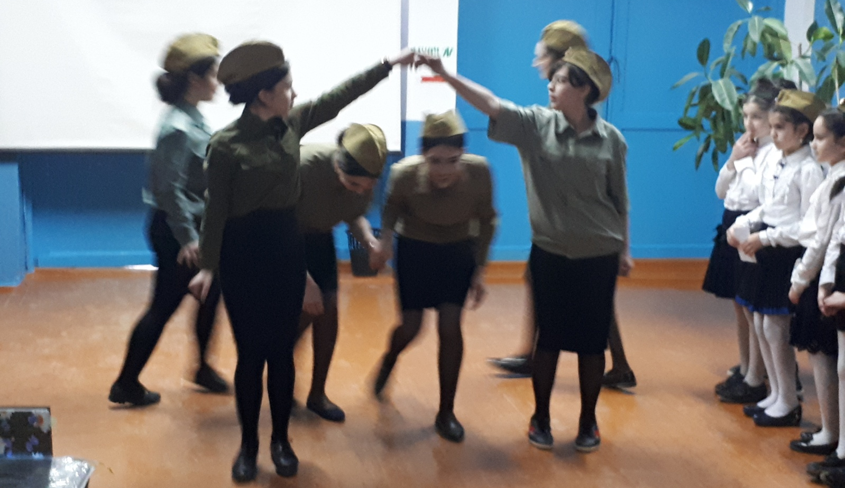
Директор школы Нахбаров З.М. поздравил всех присутствующих с праздником, вручил грамоты уч-ся.

После уроков уч-ся 7-11 кл пошли в спортзал на военно-спортивную игру «А ну-ка, парни».
Обучающиеся 9-11 разделились на две команды «Бойцы» и «Форсаж» и приняли участие в эстафете и конкурсах: «Минное поле», «надуй шар», «Кто быстрее?», кувырки, прыжки, подтягивания на турнике, поднимание гирь.

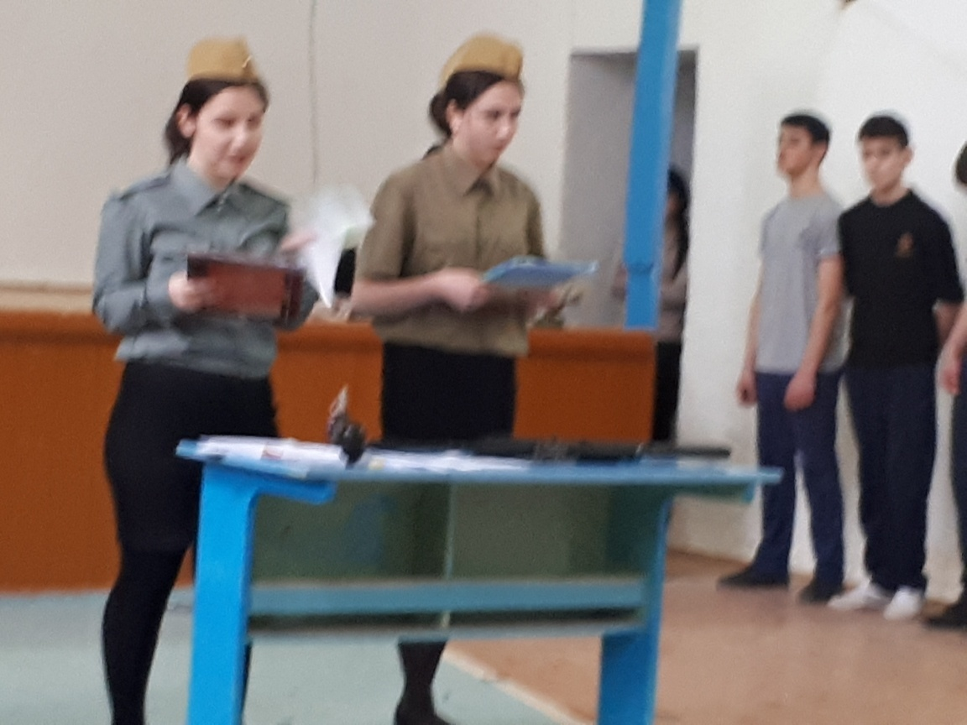

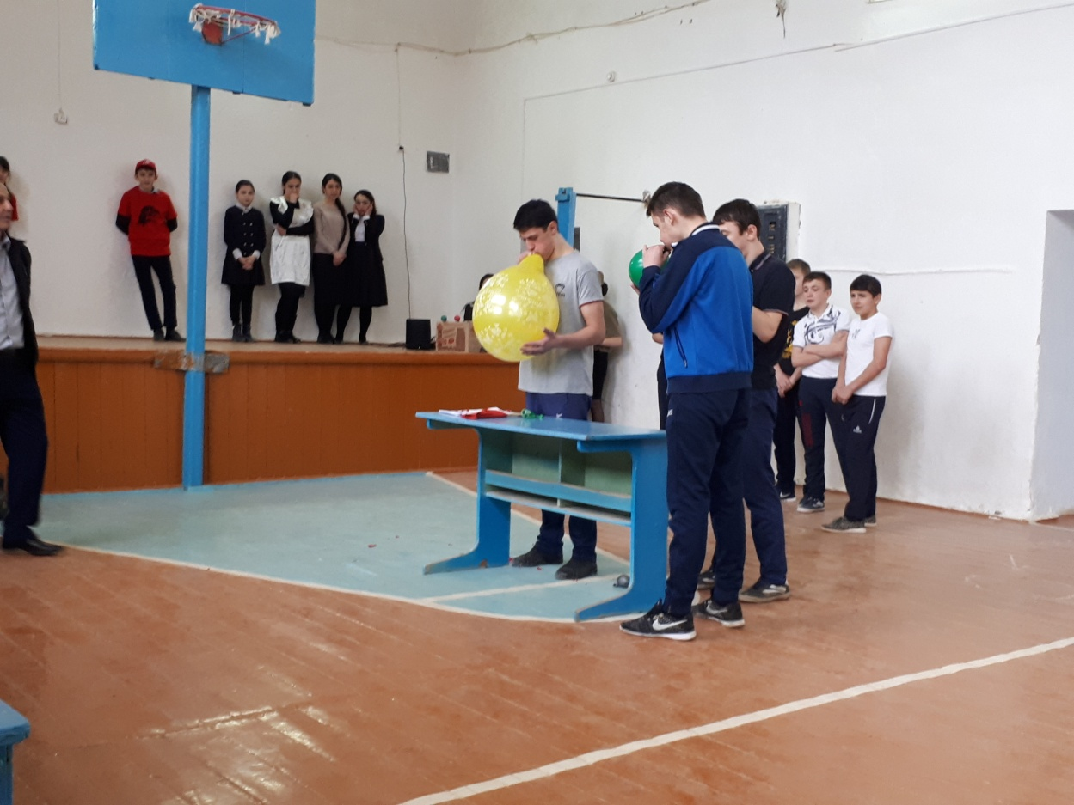

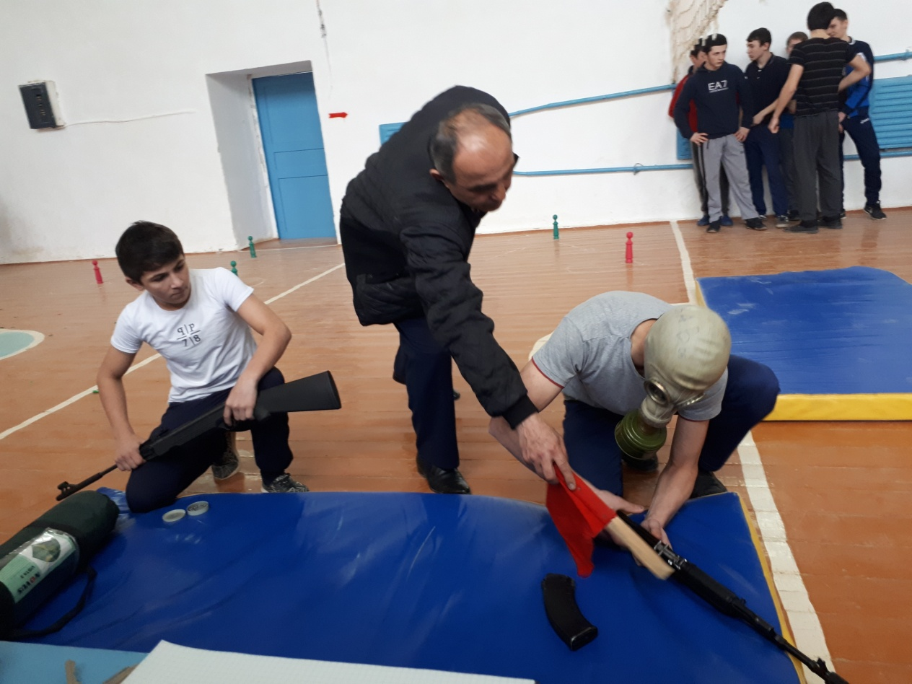
Так же соревновались в разборке и сборке автомата, стрельбе. Дети с воодушевлением и интересом принимали участие в играх и остались довольны этим праздником. В завершении мероприятия девочки поздравили мальчиков иодарии подарками.
Команды поучили грамоты.
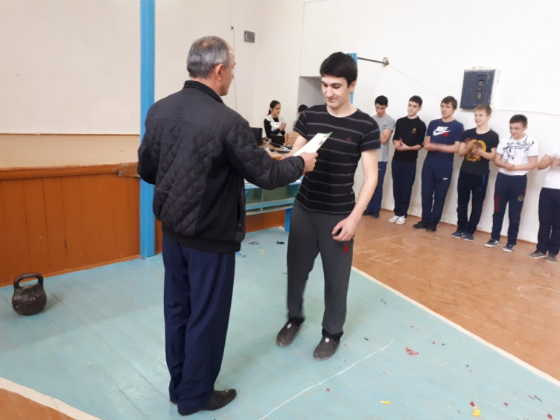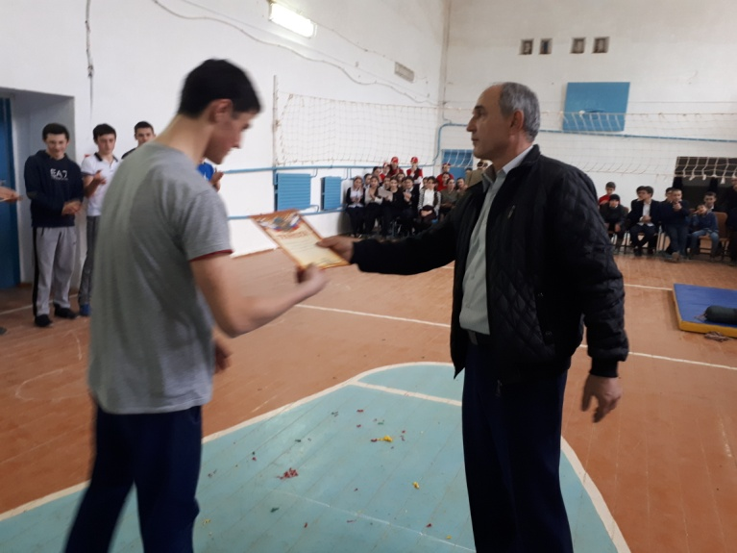

На мероприятиях присутствовали представители сельской администрации, райвоенкомата, родители.

Зам дир по ВР ___________Закарьяева Ф.Ш.

